**PROGRAMA ANUAL DE BIENESTAR SOCIAL E INCENTIVOS**

_____________________________________________________________

CÓDIGO: PG-TH-003

ESE Vidasinú

Enero 2023



Contenido

1. PRESENTACIÒN 3

2. MARCO LEGAL 4

3. ESTRUCTURA CONCEPTUAL DEL PROGRAMA 5

4. MARCO CONCEPTUAL 5

5. OBJETIVOS 7

5.1. Objetivo General 7

5.2. Objetivos Específicos 7

6. ALCANCE 8

7. METODOLOGÍA PARA EL DISEÑO DEL PROGRAMA 8

7.1. Recolección de Información 8

7.2. Elaboración 9

7.3. Formato De Encuesta 9

7.4. Graficas 9

8. DISEÑO Y FORMULACIÓN DEL PROGRAMA 16

8.1. EJE No 1 – Equilibrio Psicosocial 16

8.2. EJE No 2 – Salud Mental 16

8.3. EJE No 3 – Convivencia Social 17

8.4. EJE No 4 – Alianzas Interinstitucionales 17

8.5. EJE TRANSVERSAL – Transformación Digital 17

9. PRIORIZACION DEL PROGRAMA DE BIENESTAR SOCIAL 18

9.1. Beneficiarios 18

9.2. Horario 18

9.3. Estrategias 18

10. PRIORIZACION DEL PROGRAMA DE INCENTIVOS 19

10.1. Objetivo 19

10.2. Beneficiarios 19

10.3. Clases de Incentivos 19

10.3.1 Incentivos no pecuniarios 19

10.3.2. Incentivos pecuniarios 19

11. REFERENCIAS BIBLIOGRÁFICAS 20

12. ANEXOS 21

12.1. Formato: Encuesta Expectativa Bienestar Social 21

12.2. Formato: Cronograma actividades Bienestar Social e Incentivos 23

# PRESENTACIÒN

Dando cumplimiento a los lineamientos establecidos para las entidades del sector público, el Programa de Bienestar Social de la E.S.E. VIDASINÚ busca responder a las necesidades y expectativas de los funcionarios, buscando favorecer el desarrollo integral del funcionario, el mejoramiento de su nivel de vida y el de su familia a través del diseño e implementación de actividades recreativas, deportivas, socioculturales, de calidad de vida laboral, educación y salud encaminadas a mejorar el nivel de satisfacción, eficacia y efectividad, así como el sentido de pertenencia del Servidor Público por la entidad.

Este programa se fundamenta en la planeación estratégica y directrices de la gerencia, las necesidades individuales y colectivas de los funcionarios de la Entidad y sus familias. El proceso de gestión del talento humano busca gestionar la definición e implementación de políticas, planes y programas que aseguren el ingreso, el desarrollo integral durante la permanencia y retiro del personal de acuerdo con la normatividad vigente, generando las condiciones laborales con las cuales los servidores públicos contribuyan al cumplimiento de la misión institucional de la ESE.

Este plan propenderá siempre el mejorar la calidad de vida laboral, entendiéndose como la existencia de un ambiente y condiciones laborales percibidos por el funcionario como satisfactorio y propicio para su bienestar y desarrollo; Lo anterior impacta positivamente tanto la productividad como las relaciones interpersonales entre los funcionarios y se ocupan de crear, mantener y mejorar el ámbito de trabajo y la resolución de problemas y condiciones de la vida laboral de los funcionarios, de manera que permitan la satisfacción de sus necesidades para el desarrollo personal, profesional y organizacional.

# MARCO LEGAL

* Decreto Ley 1567 de 1998. La ley 909 de 2004, el decreto 1227 de 2005 reglamentario de la ley 909 de 2004 y el decreto 4661 de 2005.
* La Ley 909 de 2004, “por la cual se expiden normas que regulan el empleo público, la carrera administrativa, gerencia publica y se dictan otras disposiciones”
* El Decreto 1227 de 2005, en el artículo 69. “Las entidades deberán organizar programas de estímulos con el fin de motivar el desempeño eficaz y el compromiso de sus empleados. Los estímulos se implementar a través de programas de bienestar social.
* El Decreto 4661 de 2005, articulo 1, parágrafo 1 “Los programas de educación no formal y de educación formal básica primaria, secundaria y media, o de educación superior, estarán dirigidos a los empleados públicos. También se podrán beneficiar de estos programas las familias de los empleados públicos, cuando la entidad cuente con recursos apropiados en sus respectivos prepuestos para el efecto”
* La Ley 734 de 2002 en los numerales 4 y 5 del artículo 33 dispone que es un derecho de los servidores públicos y sus familias particular en todos los programas de bienestar social que establezca el Estado, tales como los de vivienda, educación, recreación, cultura deporte y vacacionales, así como disfrutar de estímulos e incentivos a las disposiciones legales, que no son otras diferentes a las mencionadas anteriormente.

# ESTRUCTURA CONCEPTUAL DEL PROGRAMA

____________________________

*Fuente: Dirección de Empleo Público del Departamento Administrativo de la Función Pública, 2020.*

# MARCO CONCEPTUAL

Con el fin de comprender más fácilmente este Plan se muestran a continuación las definiciones de las principales temáticas que se incluyen en el presente documento:

* Bienestar

Es un proceso permanente, orientado a generar y mantener de manera integral la calidad de vida laboral y familiar del ser humano, además de pretender elevar los niveles de satisfacción, eficiencia, eficacia, efectividad y mantener un elevado sentido de pertenencia en la Entidad, propendiendo por fortalecer las relaciones sociales y manteniendo un clima institucional favorable dentro de la Entidad.

* Cultura Organizacional

Es un grupo complejo de valores, tradiciones, políticas, supuestos, comportamientos y creencias esenciales que se manifiesta en los símbolos, los mitos, el lenguaje y los comportamientos y constituye un marco de referencia compartido para todo lo que se hace y se piensa en una organización. Por ser un marco de referencia, no atiende cuestiones puntuales, sino que establece las prioridades y preferencias acerca de lo que es esperable por parte de los individuos que la conforman.

* Clima Organizacional

Es el conjunto de cualidades, atributos o propiedades relativamente permanentes de un ambiente de trabajo concreto que son percibidas, sentidas o experimentadas por las personas que componen la organización empresarial y que influyen sobre su conducta.

* Estímulos

Conjunto interrelacionado y coherente de políticas, planes, programas y subprogramas; con el propósito de elevar los niveles de eficiencia, satisfacción, desarrollo y bienestar de los funcionarios en el desempeño de su labor y de contribuir al cumplimiento efectivo de los resultados institucionales (Artículo 13º, Decreto 1567 de 1998).

* Planes de incentivos

Tienen por objeto otorgar reconocimientos por el buen desempeño, propiciando así una cultura de trabajo orientada a la calidad y productividad bajo un esquema de mayor compromiso con los objetivos de las Entidades.

* Incentivo

Todo estímulo expresamente planeado por las Entidades, consecuente con un comportamiento deseable, el cual (estímulo), al ser satisfactor de una necesidad del servidor público, adquiere la capacidad de fortalecer dicho comportamiento, aumentando su probabilidad de ocurrencia en el futuro. Conforme al Decreto 1567 de 1998, los incentivos son clasificados en:

✓ Incentivos pecuniarios. Es un reconocimiento económico que se asignará únicamente al mejor equipo de trabajo, de acuerdo con el presupuesto asignado anualmente para ello, el cual no podrá superar los cuarenta (40) salarios mínimos mensuales legales vigentes.

✓ Incentivos no pecuniarios. Entendido como el conjunto de programas dirigidos a reconocer el desempeño de los mejores empleados de carrera administrativa y de libre nombramiento y remoción y de los equipos de trabajo con desempeño productivo en niveles de excelencia que ocupen el segundo y tercer lugar.

# OBJETIVOS

## **Objetivo General**

* El Programa Anual de Bienestar Social e Incentivos de la E.S.E. VIDASINÚ pretende aumentar el nivel de satisfacción y mejorar la calidad de vida de los funcionarios y su desempeño laboral, generando espacios de conocimiento, recreación e integración familiar, a través de proyectos y actividades que fomenten el desarrollo integral de cada uno y se reflejen en el fortalecimiento institucional de la entidad, aportando al cumplimiento de los objetivos.

## Objetivos Específicos

* Apoyar el desarrollo de condiciones en el ambiente de trabajo que favorezcan el desarrollo de la creatividad, la identidad, la participación de los servidores del de la ESE.

* Desarrollar valores organizacionales en función de una cultura de servicio que haga énfasis en la responsabilidad social y la ética administrativa, de tal forma que se genere el compromiso institucional y el sentido de pertenencia e identidad.
* Contribuir a través de acciones participativas basadas en la promoción y la prevención, a la construcción de una mejor calidad de vida, en los aspectos educativo, recreativo, deportivo y cultural de los funcionarios y su grupo familiar.
* Desarrollar un programa de estímulos e incentivos donde el funcionario vea resaltada su labor con reconocimientos por el desempeño en su labor institucional.

# ALCANCE

Serán beneficiarios del Plan de Bienestar Social todos los servidores públicos de la planta de personal de la ESE VIDASINÙ y sus familias.

Respecto al Plan de Incentivos, este cubrirá a los funcionarios de carrera administrativa. Para efectos del Plan de Bienestar Social se entiende por familia del servidor:

1. El cónyuge o compañero(a) permanente
2. Los padres del empleado
3. Los hijos hasta los 25 años o discapacitados mayores, que dependan económicamente del servidor

Los servidores que se encuentren en vacaciones, incapacidad, licencia (dependiendo del caso), así como las personas que se encuentren pensionadas, no podrán participar de las actividades de bienestar social.

# METODOLOGÍA PARA EL DISEÑO DEL PROGRAMA

## Recolección de Información

Se diseñó y aplicó un instrumento de identificación de necesidades y caracterización del personal en la vigencia 2022, “Ficha diagnóstica para identificar las necesidades de los servidores en relación con su bienestar laboral”, acorde con los lineamientos del DAFP.

A continuación, se presentan los resultados obtenidos en el diagnóstico de identificación de necesidades de bienestar. Se convocó al 100% de los funcionarios de la ESE Vidasinú correspondiente a 105 personas a participar en el diligenciamiento de un formulario de encuesta enviado al correo electrónico, por medio del cual se conocerán las necesidades e intereses en pro del bienestar del colaborador, participando 48 funcionarios, correspondiente al (45.72%) del total de planta.

## Elaboración

Se tuvo en cuenta el desarrollo de las actividades realizadas en el 2022 para conocer el interés de los servidores en la continuidad de estas. Con los resultados obtenidos en la encuesta de necesidades 2022 se trazó el Plan de Bienestar; con el objetivo de cumplir con las expectativas de los servidores y propender por el mejoramiento clima organizacional de la Entidad que redunde en el buen desempeño individual y colectivo, propiciando un modelo participativo, cimentado en principios y valores donde se promueva el trabajo en equipo y se reconozca el desempeño del funcionario.

Se realiza la tabulación de los datos, se construyeron cuadros para representar la información, para observar la tendencia de las respuestas obtenidas y posterior dar una conclusión de los resultados.

## Formato De Encuesta

Ficha diagnóstica para identificar las necesidades de los servidores en relación con su bienestar laboral”

(Ver Anexo)

## Graficas

A continuación, se grafican los porcentajes de la encuesta de expectativa de los programas de bienestar social, incentivos y capacitación.

1. Género

2. Grupo Étnico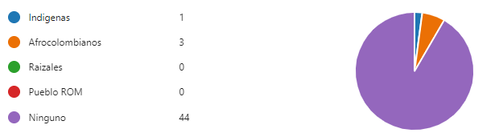

3. Situación Discapacidad

4. Tenencia de Vivienda

5. Actividades Bienestar Social

6. Recreativas y vacacionales

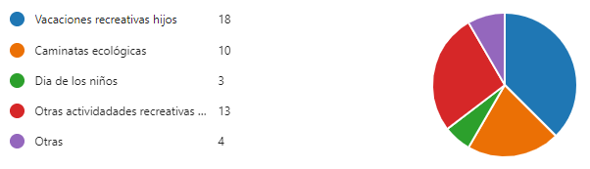

7. Artísticos y Culturales

8. Promoción y prevención en Salud

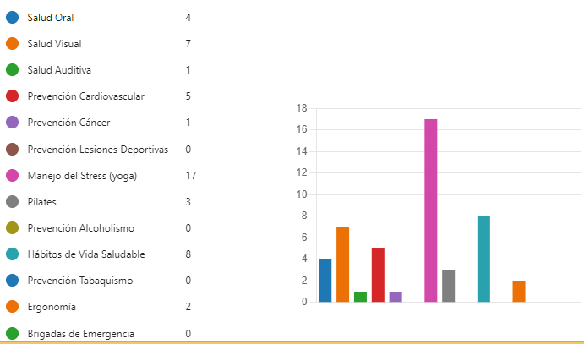

9. Artes y Artesanías

10. Actividades para Prepensionables

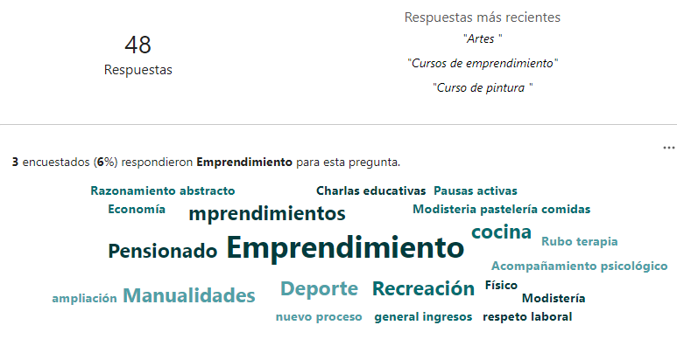

11. Actividades Clima Organizacional

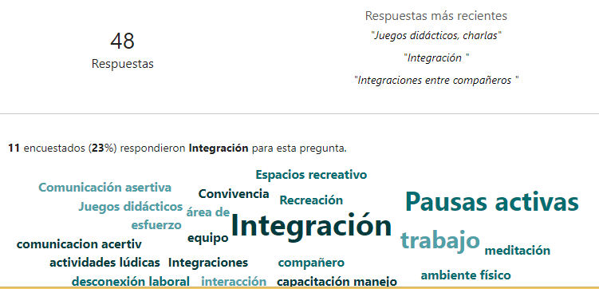

12. Sugerencias Bienestar Social

13. Estímulos Ese Vidasinu

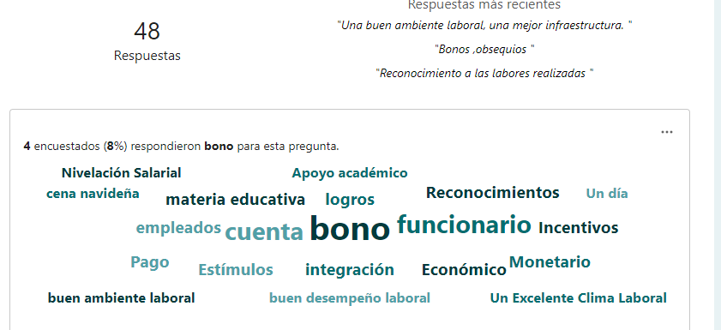

# DISEÑO Y FORMULACIÓN DEL PROGRAMA

## EJE No 1 – Equilibrio Psicosocial

Este eje hace referencia a la nueva forma de adaptación laboral producto de los diferentes cambios que estamos viviendo durante la pandemia derivada del coronavirus COVID-19, como la adaptación a nuevas situaciones, mayor volumen de trabajo y complejidad, extensión de la jornada laboral, entre otros aspectos. Dentro de este eje se hace referencia a temas como factores intralaborales, extralaborales, equilibrio entre la vida personal, laboral y familiar y la calidad de vida laboral.

## EJE No 2 – Salud Mental

Este eje comprende la salud mental como el estado de bienestar con el que los servidores realizan sus actividades, son capaces de hacer frente al estrés normal de la vida, trabajan de forma productiva y contribuyen a la comunidad. (Gómez, 2020). Así mismo, el eje incluye hábitos de vida saludables relacionados con: mantener la actividad física, nutrición saludable, prevención del consumo de tabaco y alcohol, lavado de manos, peso saludable, salud bucal, visual y auditiva, entre otros.

## EJE No 3 – Convivencia Social

Este eje hace referencia a las acciones que las entidades deben implementar relacionadas con inclusión, diversidad, equidad y representatividad.

## EJE No 4 – Alianzas Interinstitucionales

El eje 4 se articula con el objetivo de desarrollo sostenible 17 que establece la importancia de establecer alianzas interinstitucionales para el cumplimiento de estos objetivos, para esto, se abordarán los siguientes componentes: coordinación interinstitucional y fomento de buenas prácticas.

## EJE TRANSVERSAL – Transformación Digital

La pandemia generada por la COVID-19 se ha convertido rápidamente en el evento global de nuestros tiempos y ha revelado una serie de realidades ambientales, sociales económicas y políticas que se deben enfrentar y aprender de ellas para el inmediato futuro, desafiando nuestra realidad, nuestras vidas, actitudes y comportamientos. Y ha cambiado por completo y para siempre la experiencia de ser los gobernantes, los empresarios, clientes, empleados, ciudadanos y, en general, el ser humano.

En ese sentido, se puede esperar un cambio de comportamientos a una escala masiva. Esta situación histórica ha cambiado la forma en que pensamos y cómo nos relacionamos con los demás, con las entidades de gobierno o con el mundo, una nueva forma de vivir. Esto hace necesario que todas las organizaciones escuchen las necesidades de sus colaboradores, de sus clientes, de sus ciudadanos y se anticipen a las situaciones que requieren de servidores que se adapten de forma más serena en un mundo cambiante.

# PRIORIZACION DEL PROGRAMA DE BIENESTAR SOCIAL

El Programa anual de Bienestar Social se apoya en tres bases fundamentales: Iniciativa de los funcionarios, lineamientos de la Gerencia, y los componentes de los ejes temáticos.

Los siguientes son los resultados tabulados, analizados y priorizados, según el Artículo 25 del Decreto 1567 de 1998, para ser desarrollado para el periodo correspondiente al año 2023.

## Beneficiarios

Los beneficiarios del presente Plan para el año 2023, son todos los funcionarios de la planta de la EMPRESA SOCIAL DEL ESTADO VIDASINÚ compuesta por funcionarios de Carrera Administrativa, de Libre Nombramiento y Remoción y Periodo Fijo.

## Horario

Este Programa de Bienestar y estímulos también contiene unas políticas de manejo del tiempo en los que tanto el empleador como el empleado público aportarán un espacio de atención que podrá distribuirse en horario dentro y fuera la jornada laboral establecida.

## Estrategias

Para cumplir con lo formulado en el plan anual de Bienestar social e incentivos para el año 2023, se requiere una disposición con unas directrices básicas:

* Las actividades serán previamente acordadas por la Comisión de Personal.
* Se harán convocatorias para actividades que estarán previamente consignadas en un cronograma.
* Obligatoriedad de asistencia a las actividades del plan de Bienestar Social e incentivos.
* Las actividades de bienestar social serán publicadas anticipadamente en los medios de comunicación de la EMPRESA SOCIAL DEL ESTADO VIDASINÚ.

# PRIORIZACION DEL PROGRAMA DE INCENTIVOS

Los programas de incentivos, como componentes tangibles del sistema de estímulos, deberán orientarse a crear condiciones favorables al desarrollo del trabajo para que el desempeño laboral cumpla con los objetivos previstos y reconocer o premiar los resultados del desempeño en niveles de excelencia.

## Objetivo

Crear condiciones favorables al desarrollo del trabajo para que el desempeño laboral cumpla con los objetivos previstos, los cuales deberán implementarse a través de proyectos de calidad de vida laboral.

## Beneficiarios

1. Empleados de carrera administrativa y de Libre nombramiento y remoción de los niveles directivo, asesor, profesional, técnico y asistencial, que logren niveles excelencia.
2. Equipos de trabajo que logren niveles de excelencia.

## Clases de Incentivos

### 10.3.1 Incentivos no pecuniarios

Entendido como el conjunto de programas dirigidos a reconocer el desempeño de los mejores empleados de carrera y libre nombramiento y remoción de la entidad y de los equipos de trabajo con desempeño productivo en niveles de excelencia, tales como:

* 1. Publicación de trabajos o investigaciones relacionados con los temas de la entidad.
  2. Reconocimiento público a la labor meritoria
  3. Mención de Honor
  4. Distinción Pública en la cartelera de la ESE por el término de un mes.
  5. Participación en proyectos especiales

### 10.3.2. Incentivos pecuniarios

Es un reconocimiento económico que se asignara a los mejores equipos de trabajo de la entidad, de acuerdo con el presupuesto asignado anualmente para ello. que no podrá superar los diez (10) salarios mínimos mensuales legales vigentes.

# REFERENCIAS BIBLIOGRÁFICAS

* Plan Nacional de Bienestar 2020-2022
* Tabulación encuesta de expectativa programas de Bienestar social y Capacitación vigencia 2023
* Cartilla: Sistemas de Estímulos – Lineamiento de política (DAFP)
* Decreto Ley 1567 de 1998. Artículos 13 a 38
* Ley 734 de 2002. Articulo 33 numerales 4 y 5 (Derecho a participar de los programas de Bienestar e Incentivos funcionarios y sus familias de acuerdo con la ley)
* Ley 909 de 2004. Articulo 36 Parágrafo
* Decreto 1227 de 2005. Artículos 69 a 85
* Decreto 4661 de 2005. Articulo 1 a 13 Beneficio Educación Formal y no Formal para las familias del empleado.

# ANEXOS

## Formato: Encuesta Expectativa Bienestar Social





## Formato: Cronograma actividades Bienestar Social e Incentivos

